
公司概況資料表
以下資料由華景電通股份有限公司及其推薦證券商提供，資料若有錯誤、遺漏或虛偽不實，均由該公司及其推薦證券商負責。
以下揭露之認購價格及依據等資訊，係申請登錄興櫃公司與其推薦證券商依認購當時綜合考量各種因素後所議定。由於興櫃公司財務業務狀況及資本市場將隨時空而變動，投資人切勿以上開資訊作為投資判斷之唯一依據，務請特別注意
認購相關資訊

公司簡介
主要業務項目
最近五年度簡明損益表及申請年度截至最近月份止之自結損益表
最近五年度簡明資產負債表
最近三年度財務比率
公司名稱：華景電通股份有限公司 (股票代號：6788 )
輔導推薦證券商 | 富邦綜合證券股份有限公司  中國信託綜合證券股份有限公司  國票綜合證券股份有限公司
主辦輔導券商聯絡人電話 | 富邦綜合證券股份有限公司 邱琬玉03-5259606 #821
註冊地國 | (外國發行人適用)
訴訟及非訟代理人 | (外國發行人適用)

輔導推薦證券商認購華景電通股份有限公司股票之相關資訊
證券商名稱 | 主辦 | 協辦 | 協辦
證券商名稱 | 富邦綜合證券  股份有限公司 | 中國信託綜合證券  股份有限公司 | 國票綜合證券  股份有限公司
認購日期 | 109/10/7 | 109/10/7 | 109/9/10
認購股數（股） | 700,000 | 100,000 | 149,000
認購占擬櫃檯買賣股份總數之比率 | 2.215% | 0.316% | 0.471%
認購價格 | 每股新台幣68元
認購價格之訂定依據及方式  認購價格之訂定依據及方式 | 本推薦證券商依一般市場認購價格訂定方式，參考市場基礎法、成本法及收益基礎法等方式，以推算合理之承銷價格，做為華景電通股份有限公司(以下簡稱華景公司或該公司)辦理股票興櫃登錄之參考價格訂定依據。再參酌該公司之所處產業、經營績效、發行市場環境及同業之市場狀況等因素後，由本推薦證券商與該公司共同議定之。  目前股票價值的評估方法諸多，而各種方法皆有其優缺點，評估之結果亦有所差異。證券投資分析常用之股票評價方法主要包括：  (1)市場法：本益比法(Price/Earnings Ratio，P/E Ratio)及股價淨値比法(Price/Book Value Ratio，P/B Ratio)，均透過已公開的資訊，與整體市場、產業性質相近的同業及被評價公司歷史軌跡比較，作為評量企業的價值，再根據被評價公司本身異於採樣公司之部分作折溢價之調整。  (2)成本法：亦稱帳面價值法(Book Value Method)，係以帳面歷史成本資料作為公司價值評定之基礎。  (3)收益法：重視公司未來營運所創造之現金流入價值。  以上股票評價方法，其中成本法係以歷史成本為計算之基礎，易忽略通貨膨脹因素且無法反應資產實際之經濟價值，且深受財務報表所採行之會計原則與方法之影響，將可能低估成長型公司應有之價值；收益法下某些假設，如未來營收成長率、邊際利潤率、資本支出之假設等，在產業快速變化下對未來之預估甚難準確，使未來現金流量無法精確掌握，且及加權平均資金成本更無法精確掌握；股價淨值比法較適用於獲利不穩定，或成熟產業但獲利波動劇烈的景氣循環公司。而該公司屬獲利穩定之產業，故本推薦證券商僅就本益比法作為評估基準。  華景公司聚焦半導體晶圓製程AMC防治設備及RFID整合派工系統解決方案，當晶圓製程達到20奈米以下時，晶圓於載具輸送時的環境條件控制及潔淨化將變得相當重要，此種污染防治設備成為載具傳輸設備的標準配備。經參考國內上市櫃之同業資料，且綜合考量營運規模、營運模式及產品類型後，與華景公司從事相同或類似業務之同業，如京鼎(上市股票代號：3413)從事半導體設備整合服務及銷售半導體零件、弘塑(上櫃股票代號：3131)從事半導體及積體電路製造設備之工程承包、製造、買賣及維修工程，及瑞耘(上櫃股票代號：6532)從事銷售 半導體零組件，作為該公司之採樣同業。  茲就該公司採樣同業最近三個月(109年6月~109年8月)之股價本益比區間列示如下：  單位：倍  資料來源：財團法人中華民國證券櫃檯買賣中心及證券交易所網站  依上表所示，該公司採樣同業及上市櫃股票-半導體業最近三個月(109年6月~109年8月)之平均本益比區間排除極端值約為18.27~24.16倍之間，另以該公司108年經會計師查核財務報告，之稅後淨利為137,267仟元，每股稅後盈餘為4.90元，若以此每股盈餘為計算基礎推算之本益比參考價格區間為89.53~118.38元，另考量興櫃市場交易流動性較為不足，故採流動性折價以七折計算調整，重新推算之參考價格區間為62.67元〜82.86元。  綜上，考量本益比法評價之每股參考股價區間為62. 67元〜82.86元，另經參酌華景公司經營績效、獲利情況、所處市場環境、產業未來成長性及同業之狀況，並考量總體經濟環境因素及興櫃巿場流動性風險後，本輔導推薦證券商與該公司共同議定之興櫃每股認購價格為68元，尚屬合理。
  月份  採樣  同業 | 109年6月 | 109年7月 | 109年8月 | 平均
  京鼎(3413) | 18.61 | 21.46 | 14.75 | 18.27
  弘塑(3131) | 23.57 | 35.24 | 30.07 | 29.63
  瑞耘(6532) | 26.09 | 24.31 | 21.04 | 23.81
  上市股票-半導體業 | 21.36 | 27.34 | 23.78 | 24.16
  上櫃股票-半導體業 | 21.12 | 22.7 | 19.45 | 21.09
公司簡介(公司介紹、歷史沿革、經營理念、未來展望等)

一、公司簡介
華景公司於2000年9月成立，目前資本額3.16億元，董事長陳榮華及總經理羅宏輝。經營團隊成員多為半導體背景。華景公司聚焦半導體晶圓製程AMC(Airborne Molecular Contamination，氣體性分子污染物)防治設備及RFID(Radio Frequency Identification，無線射頻辨識系統)整合派工系統解決方案，當晶圓製程達到20奈米以下時，晶圓於載具輸送時的環境條件控制及潔淨化將變得相當重要，此種污染防治設備成為載具傳輸設備的標準配備，主要應用於高階先進製程並可提升製程良率。
華景公司主係銷售自有開發的半導體晶圓製程AMC防治設備，提供完整半導體高階製程微污染防治解決方案，目前另搭配該公司最新開發之「層流控制系統(Laminar Flow Device)」可提升微污染防治效能，已成為國際大廠客戶用於先進製程的標準配備；另RFID整合派工系統，係應用於搭配客戶晶圓儲存盒電子貨架，由系統中央控管各類電子貨架及智能儲放裝置，達到物料傳送最佳化，並以RFID Reader輔助確認物料及站點位置，提高生產效率。
該公司與競爭對手之優勢在於華景公司一向專注在半導體晶圓製程AMC防治設備之技術研發，可提供客戶各項製程之微污染防治設備，因應客戶不同類型機台，提供超過30種以上之客製化設備，顯示其優異的彈性客製化能力。
二、歷史沿革
年度 | 重要沿革
民國89年 | 華景電通創立，設立初期專注於自動化控制、自動滅火系統安裝檢測為主要業務。
民國90年 | 進入半導體產業，以自動滅火系統安裝檢測及自動化控制設備為主。
民國91年 | 擴大事業版圖，承接國內外知名客戶等科技廠自動滅火系統檢測訂單。
民國93年 | 開發晶圓盒承載裝置無線射頻辨識系統(RFID)。
民國94年 | 成功進入半導體供應鏈，協助國際半導體大廠整廠Load port RFID更換安裝。
民國95年 | 開發出RFID及e-Rack之整合裝置。
民國96年 | 成功協助國內外知名客戶 Bump 整廠及Load port RFID 安裝。
民國97年 | 成功協助國際半導體大廠 Load port及半導體水槽 RFID 安裝與出貨。
民國98年 | 設立台南辦事處，加強對南區客戶的服務，並擴展南部地區的業務。
民國98年 | 總公司遷移至新竹縣寶山鄉。
民國98年 | 成功開發符合200 mm Fab 使用之 RFID，並進行全面行推廣。協同國內知名半導體大廠持續開發300 mm Fab tool vendor RFID及bump RFID total solution。同年，提供國內外知名客戶等公司AMHS / OHB / OHC solution。
民國99年 | 提供國際半導體大廠Bump與CSMC RFID 整合性解決方案，並成功開發 RSP e-Rack RFID 解決方案並推展。同年，於國際半導體大廠完成AMHS / OHB / OHC 等設備安裝完成。並開發完成符合太陽能產業使用規格之 RFID 識別追蹤系統。
民國100年 | 設立子公司—昆山芯物聯電子通訊有限公司。
民國100年 | 於國際半導體大廠、國內知名公司積極推廣次世代 RFID 追蹤識別設備及其解決方案，並完成 UHF RFID之設備開發。
民國101年 | 開發12吋晶圓盒載具充氣模組系統用於半導體廠。
民國103年 | 正式跨入半導體高階製程20奈米以下微汙染控制領域，獲得2014 國際大廠 Award (Supplier Service Appreciation)獎項。
民國104年 | 取得美國“ PURGE LOAD PORT“發明專利。
民國105年 | 設立台中辦事處，加強對中區半導體客戶的服務，並擴展中部地區的業務。
民國105年 | 新建廠辦大樓總部於苗栗縣竹南鎮廣源科技園區。
民國106年 | 通過ISO9001認証。
民國106年 | 取得台灣”具有吹淨功能的晶圓傳送裝置“發明專利。
民國106年 | 取得德國”Beladungsöffnungsanschluss mit Spülfunktion “發明專利。
民國107年 | 取得台灣”晶圓充氣負載平台的控制方法“發明專利。
民國108年 | 取得中國大陸 ”晶圓充氣負載平台的控制方法“發明專利。
民國108年 | 設立子公司—樂玩實業(股)公司。
民國108年 | 購置台南市新市區之員工宿舍。
民國109年 | 購置台南市新市區之廠房。
民國109年 | 經財團法人中華民國證券櫃檯買賣中心核准公開發行。
民國109年 | 成立審計委員會、薪資報酬委員會。
三、經營理念
該公司秉持經營理念 "CIS"「承諾(Commitment)」、「創新(Innovation)」、「分享(Sharing)」：對客戶，員工，股東，利害關係人秉持誠信承諾、說到做到，以創新方式、創新產品、創新服務去達成承諾，並分享成果於所有利害關係人。
- 未來展望
(一)短期營運方向：
1.鞏固並深化與客戶關係，增設服務據點，積極拓展大陸地區業務，並建立服務據點，加強與大陸客戶之聯繫，以提供即時售後支援，提昇客戶滿意度。
2.持續投入優化產品設計開發，加強產品技術與終端客戶技術需求開發，以擴大新產品開發領域，滿足新客戶產品需求。以建構一條龍接單設計整合開發平台(設計/ 製造/ 組裝/ 維修/ 測試)，以提供客戶全廠自動化派工(生產管理)解決方案之服務。
(二)長期營運方向：
1.持續拓展市場及客戶，因應重要客戶擴廠需求，逐步增設駐點辦公室，落實就近服務，提升效率。
2.垂直整合及強化本地供應商之國際競爭力，為客戶提供完整設備製造及相關需求平臺。
3.積極爭取與大廠合作，未來的合作廠商不侷限半導體產業，未來爭取跨入DRAM記憶體產業，最後也將整合海外生產基地降低生產成本，提升公司競爭力。

主要業務項目：

公司目前主要之商品（服務）項目：
該公司主要從事半導體晶圓製程AMC防治設備及RFID整合派工系統之設計、製造與銷售。
公司所屬產業之上、中、下游結構圖：
該公司為半導體產業中游先進製程關鍵設備製造之供應廠商。半導體產業上游主要為IP與IC製造商，中游為半導體製程設備、晶片及積體電路製作，下游為IC封裝測試。茲將其上、中、下游關聯性列示如下： 半導體產業產業上、中、下游
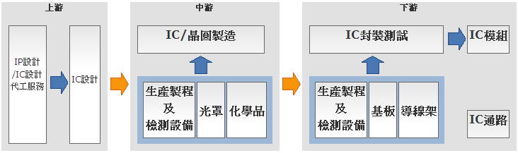
資料來源：證券櫃檯買賣中心網頁，半導體產業鏈簡介

產品名稱 | 產品圖示  及介紹 | 重要用途或功能 | 最近一年度  營收金額(仟元) | 佔總營收  比重(%)
晶圓製程AMC防治設備 | 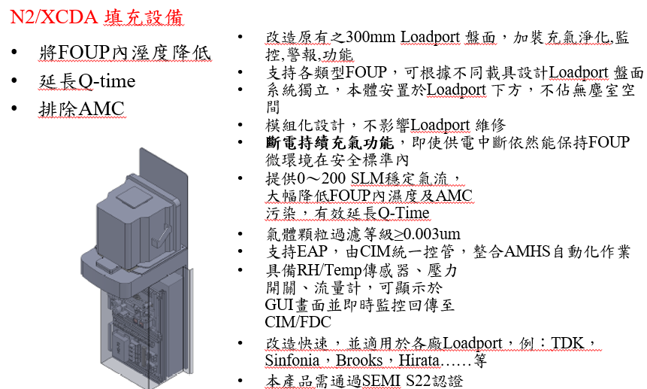  「層流控制系統(Laminar Flow Device)」  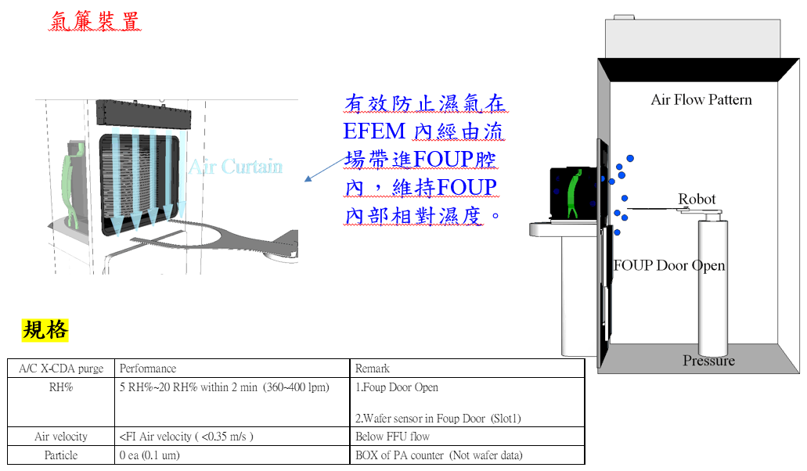  AMHS OHB/UTS-N2  Stocker/Embedded N2  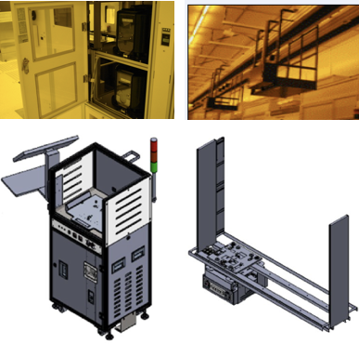 | - 在半導體製程機台中，華景公司因應不同類型的機台，加裝微污染防治系統(PURGE LOAD PORT)，使晶圓於載具(FOUP)中保持良好的環境，避免化學汙染物產生損壞晶圓，增加良率，且目前客製化已超過30多種機型。目前已搭配最新「層流控制系統(Laminar Flow Device)」，成為客戶先進製程的標準配備，提升客戶製程良率。  - 微污染防治系統之緩衝暫存機台及倉儲系統部分，晶圓等待製程進行時，為維持載具內環境，在機台增加充氮氣功能。依機台及客戶需求各分為：Standalone、Embedded、OHB N2 (N2 series)。 | 605,052 | 87.08%
RFID整合派工系統 | RFID reader  RFID antenna  RFID rack/E-rack  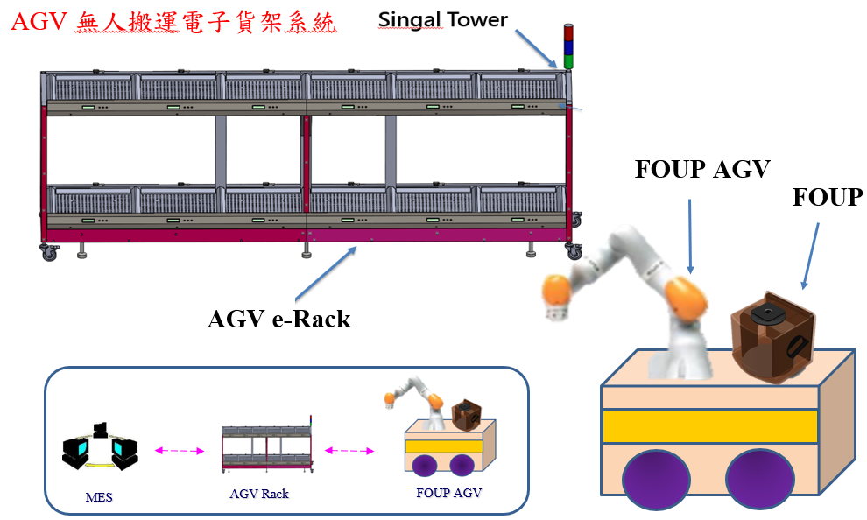 | - 半導體製程中，晶圓於儲存及傳送時的追蹤，在儲存系統中，華景因應不同類型的晶圓、光罩尺寸，提供合適的晶圓載具(FOUP)及具備 RFID 的電子貨架，使晶圓或光罩的儲存得以及時監控與追蹤，避免晶圓的遺失與錯置，提升物料管理的追蹤能力。 | 72,186 | 10.39%
合 計 |  |  | 677,238 | 97.47%

最近五年度簡明損益表及申請年度截至最近月份止之自結損益表

單位：新台幣仟元
年度  項目 |  | 104年  (註1) | 105年  (註1) | 106年  (註2) | 107年  (註2) | 108年  (註2) | 109年截至  08月份止  (自結數)(註3)
營業收入 |  | 411,371 | 555,251 | 595,033 | 443,338 | 694,813 | 473,914
營業毛利 |  | 184,449 | 360,808 | 342,933 | 247,656 | 355,008 | 243,461
毛利率(%) |  | 44.84% | 64.98% | 57.63% | 55.86% | 51.09% | 51.37%
營業外收入 |  | 33,033 | 42,159 | 9,786 | 7,886 | 5,061 | 1,715
營業外支出 |  | (1,839) | (1,551) | (2,099) | (1,581) | (903) | (995)
稅前損益 |  | 126,676 | 271,465 | 183,877 | 88,706 | 174,150 | 130,713
稅後損益 |  | 106,595 | 223,283 | 147,052 | 65,013 | 137,267 | 105,926
每股盈餘（元） |  | 7.78 | 13.59 | 5.59 | 2.43 | 4.90 | 3.48
股利發放 | 現金股利(元) | 4.00 | 4.00 | 4.50 | 2.00 | 3.50 | -
股利發放 | 股票股利(資本公積轉增資)(元) | - | - | - | - | - | -
股利發放 | 股票股利(盈餘轉增資)(元) | 0.20 | 6.00 | - | - | - | -
註1：104~105年度為個體財務資料，經會計師查核簽證，係採用我國財務會計準則編制。
註2：106~108年度為合併財務資料，經會計師查核簽證，係採用國際財務報導準則編制。
註3：係自結數字，未經會計師查核簽證，因此可能與會計師查核結果存有差異，請投資人於參考時審慎評估。

最近五年度簡明資產負債表

單位：新台幣仟元

單位：新台幣仟元
年度  項目 |  | 104年  (註1) | 105年  (註1) | 106年  (註2) | 107年  (註2) | 108年  (註2)
流動資產 |  | 262,212 | 446,755 | 558,686 | 520,503 | 701,408
基金及長期投資 |  | 38,006 | 69,213 | - | - | -
不動產、廠房及設備 |  | 111,331 | 137,017 | 150,247 | 150,363 | 172,271
無形資產 |  | 1,318 | 3,573 | 3,119 | 1,987 | 2,082
其他資產 |  | 2,511 | 6,440 | 10,038 | 5,348 | 11,277
資產總額 |  | 415,378 | 662,998 | 722,090 | 678,201 | 887,038
流動  負債 | 分 配 前 | 89,605 | 145,366 | 110,184 | 90,042 | 175,973
流動  負債 | 分 配 後 | 155,329 | 200,136 | 231,534 | 144,347 | 281,840
長期負債 |  | 51,780 | 70,000 | 68,654 | 60,343 | 51,919
其他負債 |  | 55,153 | 79,852 | 78,155 | 77,537 | 72,059
負債  總額 | 分 配 前 | 144,758 | 225,218 | 188,339 | 167,579 | 248,032
負債  總額 | 分 配 後 | 210,482 | 279,988 | 309,689 | 221,884 | 142,165
股本 |  | 136,925 | 164,311 | 262,897 | 269,667 | 305,862
資本公積 |  | 15,052 | 15,052 | 32,786 | 60,641 | 114,442
保留  盈餘 | 分 配 前 | 117,893 | 259,020 | 241,762 | 185,425 | 268,387
保留  盈餘 | 分 配 後 | 63,123 | 193,296 | 120,412 | 131,120 | 162,560
長期股權投資  未實現跌價損失 |  | - | - | - | - | -
累積換算調整數 |  | 750 | (603) | (3,694) | (5,111) | (9,245)
股東權益總額 | 分 配 前 | 270,620 | 437,780 | 533,751 | 510,622 | 639,006
股東權益總額 | 分 配 後 | 215,850 | 372,056 | 412,401 | 456,317 | 533,139
註1：104~105年度為個體財務資料，經會計師查核簽證，係採用我國財務會計準則編制。
註2：106~108年度為合併財務資料，經會計師查核簽證，係採用國際財務報導準則編制。

最近三年度財務比率

年 度  項 目 |  | 106年 | 107年 | 108年
財  務  比  率 | 毛利率(%) | 57.63% | 55.86% | 51.09%
財  務  比  率 | 流動比率(%) | 507.05 | 578.07 | 398.59
財  務  比  率 | 應收帳款天數(天) | 70 | 92 | 79
財  務  比  率 | 存貨週轉天數(天) | 178 | 236 | 172
財  務  比  率 | 負債比率(%) | 26.08 | 24.71 | 27.96

投資人若欲查詢該公司更詳細之資料請連結至公開資訊觀測站!!

